Реквизиты уплаты (перечисления) в бюджетную систему Российской Федерации налогов, сборов, страховых взносов, пеней, штрафов, процентов
22.05.2023
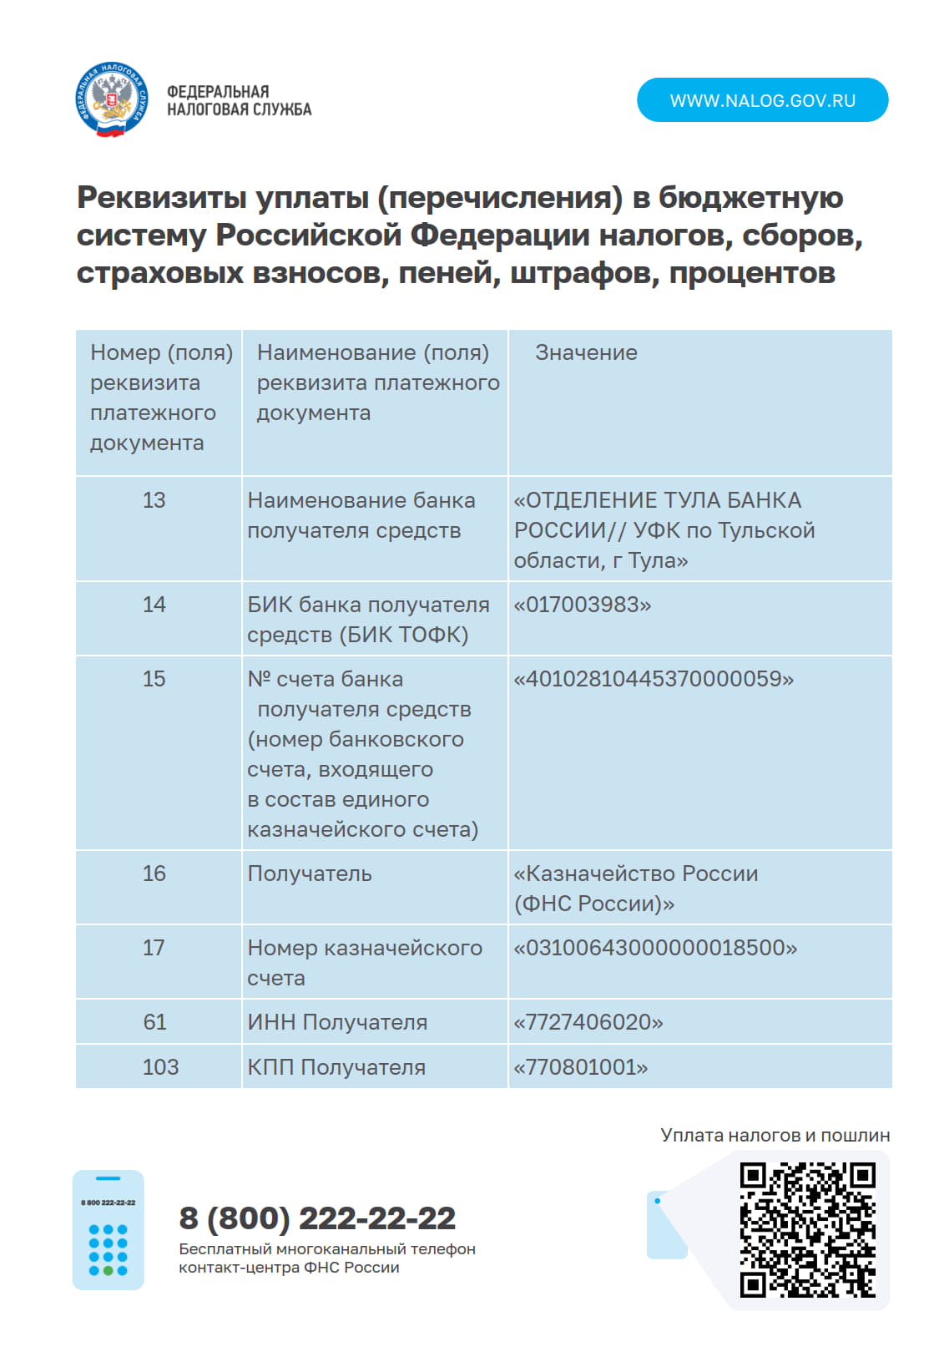

Адрес страницы: http://nekrasovka.mos.ru/information-on-taxes-and-taxation/tax/news/detail/11600706.html
Управа района Некрасовка города Москвы

